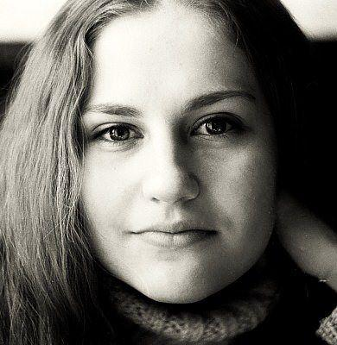 |  | Чертова Таисия Игоревна  Женщина, 23 года, родилась 11 ноября 1991  +7 (904) 580-33-97  chertova.taisiya@gmail.com — желаемый способ связи  skype: tchertova91  Проживает: Омск  Гражданство: Россия, есть разрешение на работу: Россия  Не готова к переезду, не готова к командировкам
Желаемая должность и зарплата
Тестировщик ПО
Информационные технологии, интернет, телеком
• Тестирование

Занятость: полная занятость
График работы: полный день, гибкий график
Желательное время в пути до работы: не более часа
Опыт работы —1 год 9 месяцев
Февраль 2013 — Октябрь 2014  1 год 9 месяцев |  | Smart People, LLC  Омск  Тестировщик ПО  - функциональное тестирование  - регрессионное тестирование  - оформление тестовой документации  - составление чек-листов и тест-кейсов  - автоматизация на Selenium  - работа в команде с программистами и ПМ  - тестирование мобильных приложений для android (Kindle)
Высшее образование
2015 |  | Омский государственный университет им. Ф.М. Достоевского, Омск  Институт математики и информационных технологий, Прикладная математика и информатика
Повышение квалификации, курсы
2012 |  | Стажировка  Thumbtack, Тестирование ПО
Ключевые навыки
Знание языков |  | Русский — родной  Английский — читаю профессиональную литературу
Навыки |  | автоматизированное тестирование при помощи Selenium IDE базовое понимание основ реляционных баз данных и процесса разработки программного обеспечения базовые знания C++ базовые знания Python оформление тестовой документации работа с баг-трекерами разработка тест-кейсов ручное регрессивное тестирование тестирование web-приложений и мобильных приложений
Дополнительная информация
Обо мне |  | Имею опыт удаленной работы, владею теоретическими знаниями по программированию, быстро осваиваю необходимое для работы программное обеспечение.
История общения с кандидатом
Откликнулся |  | Тестировщик ПО  27 ноября 2014

